***Урок №***

**Тема. Практична робота 4. Складання та виконання алгоритмів з розгалуженням, у визначеному навчальному середовищі виконання алгоритмів.**

**Мета:**

*навчальна:* перевірити вміння учнів записувати алгоритм у вигляді команд для виконавця;

*виховна*: виховувати дбайливе ставлення до комп’ютерної техніки, толерантного ставлення до товаришів, зацікавленості у вивченні предмета

*розвивальна***:** розвивати пізнавальний інтерес, навики роботи з середовищем виконання алгоритму; алгоритмічне мислення, пам'ять, уважність.

**Тип уроку**: урок застосування знань, умінь і навичок.

**Обладнання та наочність:** ПК із встановленими ОС і середовищем Scratch, проектор з інтерактивною дошкою.

**Хід уроку**

**І. Організаційний етап.**

*Вітання з класом. Перевірка присутності і готовності учнів до уроку. Перевірка виконання домашнього завдання.*

**ІІ. Оголошення теми, мети уроку.**

**ІІІ. Мотивація навчальної діяльності. Актуалізація знань.**

**Дати відповіді на запитання**

1. Які типи алгоритмів ви знаєте?
2. В яких випадках застосовують алгоритми з розгалуженням?
3. Які оператори називають умовними?
4. Подайте приклади використання умовного оператора у скороченій формі?

**ІV. Практична робота.**

Учні займають місця біля комп’ютерів і виконують частину практичної роботи.

*Завдання* Створити проект, персонаж якого після введення користувачем з клавіатури номера якогось з місяців року, повідомлятиме про відповідну пору року (зима, весна, літо чи осінь). Для учнів, що мають оцінки високого рівня разом із повідомленням має змінюватись і тло (фон).

На малюнках нижче подано результати виконання такої програми для різних величин n.

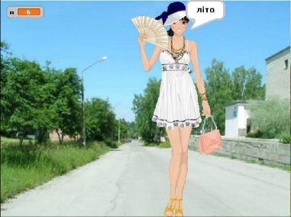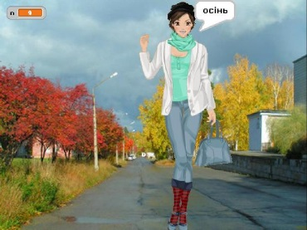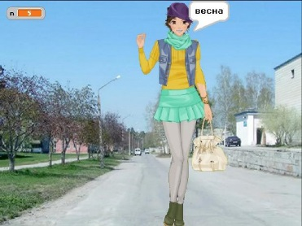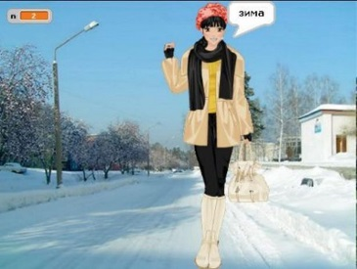

**Вказівки до виконання**

1. До нового проекту завантажити 4 зображення для сцени з різними порами року ([зима](http://www.kievoit.ippo.kubg.edu.ua/kievoit/2013/42/fon_winter.png), [весна](http://www.kievoit.ippo.kubg.edu.ua/kievoit/2013/42/fon_spring.png), [літо](http://www.kievoit.ippo.kubg.edu.ua/kievoit/2013/42/fon_summer.png), [осінь](http://www.kievoit.ippo.kubg.edu.ua/kievoit/2013/42/fon_autumn.png)), спрайт дівчинки та три її образи (одяг дівчинки має відповідати порам року: [зима](http://www.kievoit.ippo.kubg.edu.ua/kievoit/2013/42/girl_winter.png), [весна](http://www.kievoit.ippo.kubg.edu.ua/kievoit/2013/42/girl_spring.png), [літо](http://www.kievoit.ippo.kubg.edu.ua/kievoit/2013/42/girl_summer.png), [осінь](http://www.kievoit.ippo.kubg.edu.ua/kievoit/2013/42/girl_autumn.png)).
2. Створіть змінну *n*, величина якої буде номером місяця.
3. На вкладці *Скрипти* спрайта дівчинки почніть створювати сценарій проекту. Спочатку перетягніть сюди вказівки, що нададуть користувачеві можливість вводити номери місяців з клавіатури. Приєднайте до цих вказівок блок умовного оператора, який у разі істинності заданого в ньому логічного виразу змусить дівчинку називати відповдну пору року, змінювати свій образ і повідомляти об'єкт Сцена про потребу змінити тло. На рисунку показано оператор для зимових місяців.

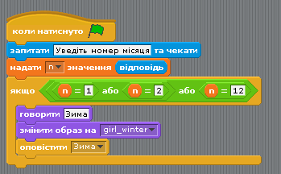

1. Додайте до свого скрипту аналогічні оператори для решти пір року.
2. На вкладці *Скрипти* об'єкта *Сцена* складіть сценарій змінення фонів. Кожний з чотирьох скриптів починайте з команди-заголовка, що відповідає певній порі року.

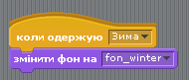

1. Додайте до скрипту, складеного для спрайта дівчинки, блок запуску (із зеленим прапорцем) і запустіть проект на виконання. Перевірте, чи все добре працює, та збережіть проект у файлі Пори року.

***Релаксація*** «Вправи для очей» - Додаток А2

**V. Підсумок уроку.**

Аналіз результатів роботи учнів на уроці, порівняння з авторським розв'язанням, виставлення оцінок.

Скрипт (програма) для об'єкта Спрайт матиме вигляд:

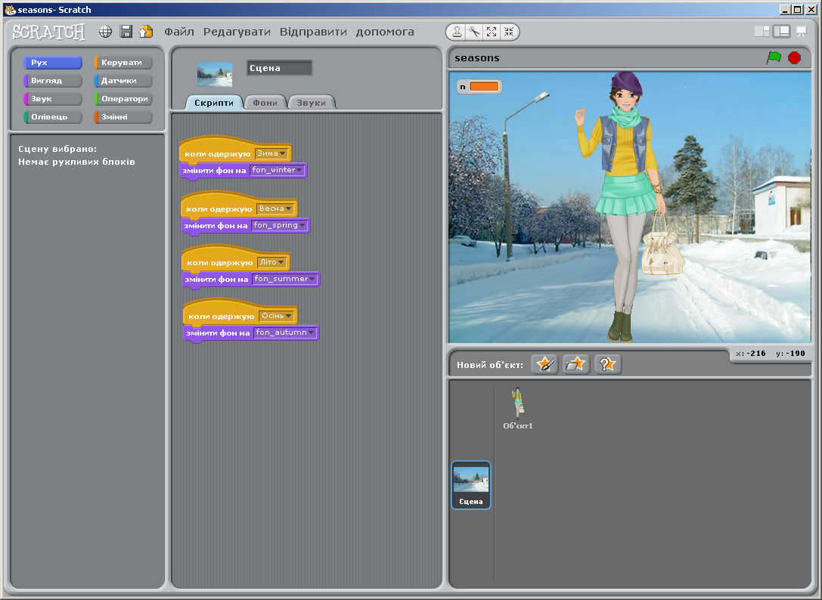

Вкладка Образи для об'єкта Спрайт матиме вигляд:

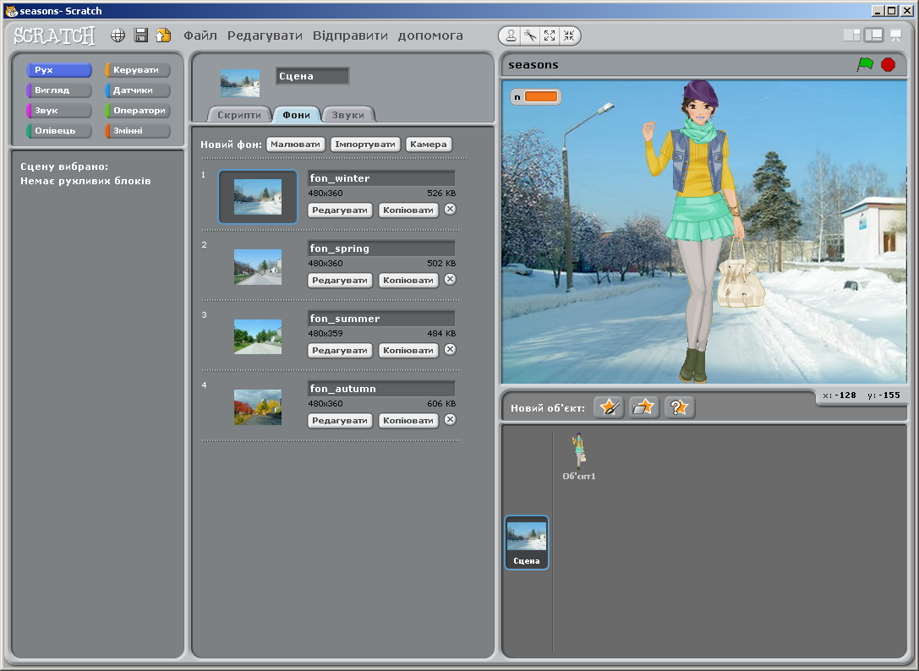

Скрипт (програма) для об'єкта Сцена матиме вигляд:

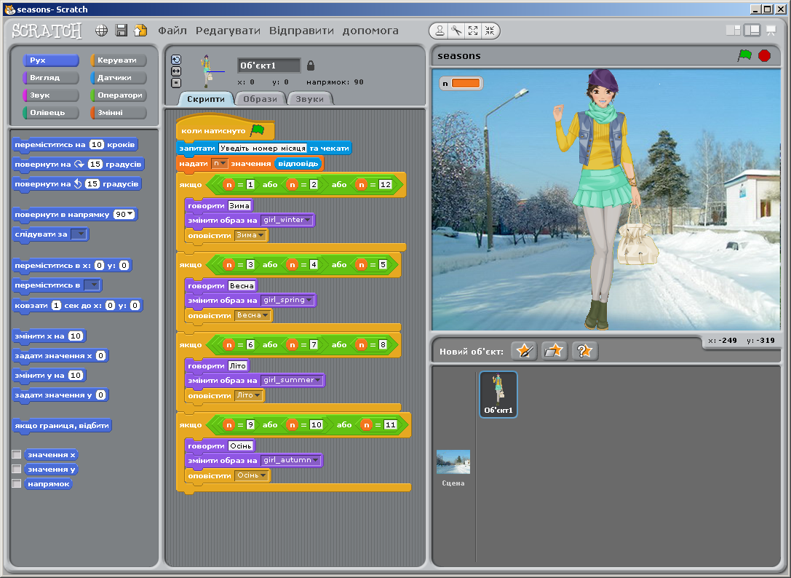

Вкладка Образи для об'єкта Сцена матиме вигляд:

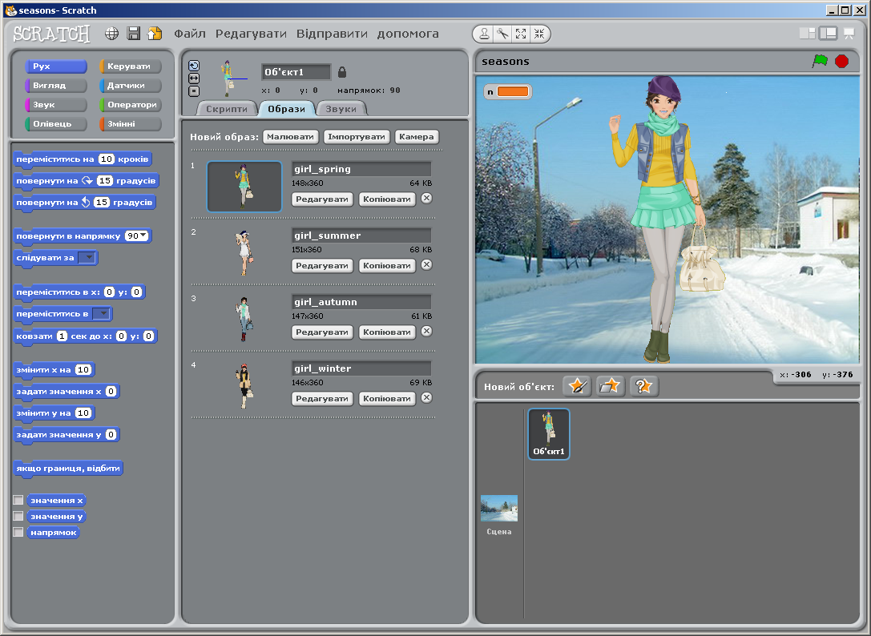

Учні демонструють свої проекти. Виставлення оцінок.

**VI. Домашнє завдання:**  повторити матеріали попередніх уроків.